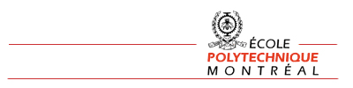
Exercises

LOG3430 - Validation et vérification de logiciel
A11-B

Pour le programme :
1 read x,y
2 if (x<0)
3 print “error neg”
else
4 if (y<x) {
5 tmp=y
6 y=x
7 x=tmp
}
8 sum=0
9 while (y>x) {
10 sum=sum+y
11 y=y-1
}
12 print sum

Donnez le Graphe de flux de contrôle utilisez les nombres du ligne pour identifier les nœuds
s1
s2
s3
s8
S5-7
s4
S10
s9
s12
S11

Q : Pour l’ensemble de tests T={(0,5)} (les cas de test sont données (x,y)) quelles sont les instructions non couvertes

A : 3, 5,6,7,9

Q : Complétez T={(-1,0), (0,5)} pour le critère de couverture des instructions

A : Déjà couvert 1,2,3,8,10,11,12 pour (-1,0) 1,2,4,8,9,10,11,12 pour (0,5) Il faut couvrir 5,6,7 on prend (5,1)

Q : Complétez T={(-1,0), (0,5)} pour le critère de couverture des arcs

A : (-1,0) couvre 2-3,9-10, 9-12 (0,5) couvre 2-4,4-8, il faut couvrir 4,5 on prend (5,1)

